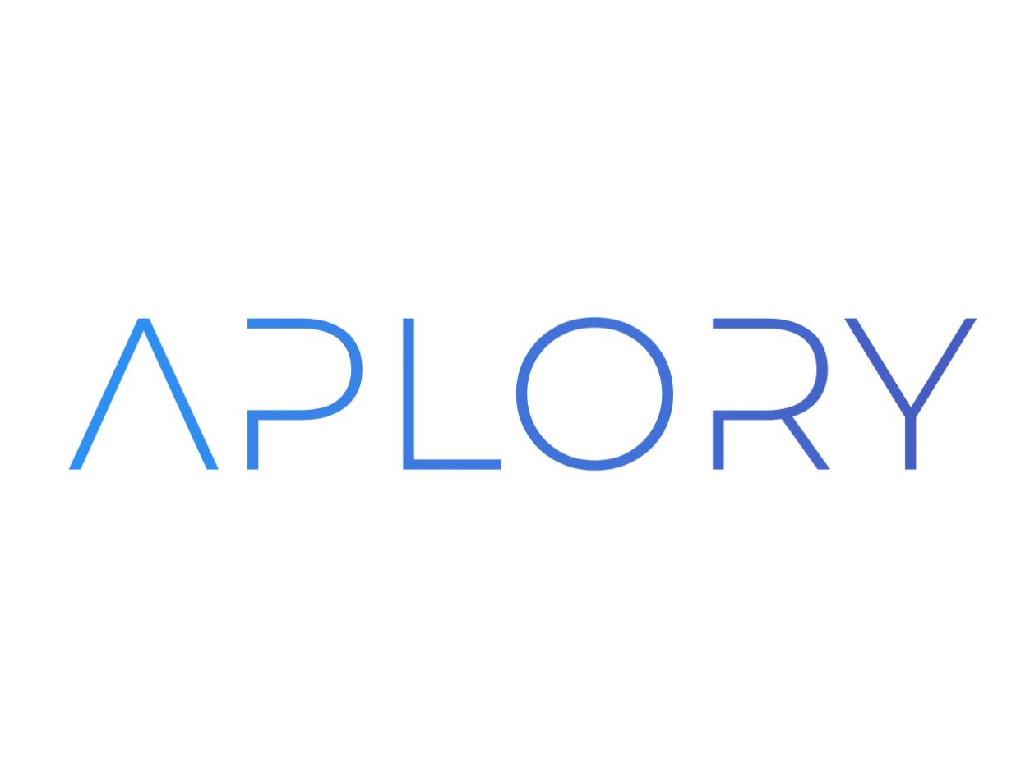
Kontekst firme
Poslednje ažurirano: 16. avgust 2026.
Ovaj dokument uploaduj na početku razgovora kad god treba pun kontekst o firmi. Ažuriraj ga kad god se nešto promeni.

1. Osnovne informacije
- Naziv: APLORY
- Sedište: Novi Sad, Srbija
- Website: uskoro
- Pravni status: TBD — puno registrovano ime, PIB, matični broj, šifra delatnosti, adresa sedišta

2. Usluge / Proizvodi
- Voice AI (glasovni agent za dolazne pozive)
- Missed Call Text-Back
- Lead Reactivation SMS
- Website Chat Widget
- Google Review Agent
- WhatsApp / Instagram / Viber DM Agent
TBD — cenovnik/paketi za svaku uslugu (setup fee + mesečno ili kako je strukturirano).

3. Ciljna tržišta / Niše
- Stomatološke ordinacije (glavna niša)
- PVC/ALU stolarija
- Med Spa & Beauty
- HVAC
- Veterinari

4. Tech stack
GoHighLevel, ElevenLabs, Twilio, Instantly, Apify, MillionVerifier, BetterContact, Claude

5. Kontakt
- Email: stefanvujic869@gmail.com
- Telefon: 069 844 0 885
- Kanali: WhatsApp, Viber, SMS

6. Zakonska regulativa (Srbija) — relevantno za outreach i marketing
- Zakon o elektronskoj trgovini ("Sl. glasnik RS" br. 41/2009, 95/2013, 52/2019), član 8 — komercijalna elektronska poruka dozvoljena samo uz prethodni pristanak primaoca.
- Zakon o oglašavanju ("Sl. glasnik RS" br. 6/2016, 52/2019), član 63 — prethodni pristanak obavezan za direktno oglašavanje fizičkim licima; pravo na opoziv u svakom trenutku.
- Zakon o zaštiti podataka o ličnosti (ZZPL) ("Sl. glasnik RS" br. 87/2018), član 17 — naročito osetljivi podaci (npr. zdravstveni) zahtevaju eksplicitnu saglasnost. U primeni od 22. avgusta 2019, nadzor vrši Poverenik.
- Zakon o zaštiti potrošača, član 38 — ograničava nesolicitovano direktno oglašavanje telefonom, faksom i mejlom.
Praktična implikacija: cold email ograničen na generičke adrese pravnih lica (info@, ordinacija@); Lead Reactivation SMS zahteva eksplicitan marketing consent checkbox; Missed Call Text-Back i inbound Voice AI su pravno najčistiji proizvodi.

7. Nedostaje / dopuniti kasnije
☐ Pravni podaci (puno ime, PIB, matični broj, adresa)
☐ Cenovnik / paketi po proizvodu
☐ Value proposition u sopstvenim rečima
☐ Status mentorship programa (Oliver & Albert, 45 dana) — trenutni milestone
☐ Brend ton/glas komunikacije
☐ Konkurencija (npr. Bolutions, 360Serbia) — ažurirano ako se nešto promenilo
☐ Ciljevi za tekući kvartal
☐ Bilo šta drugo ključno o firmi

